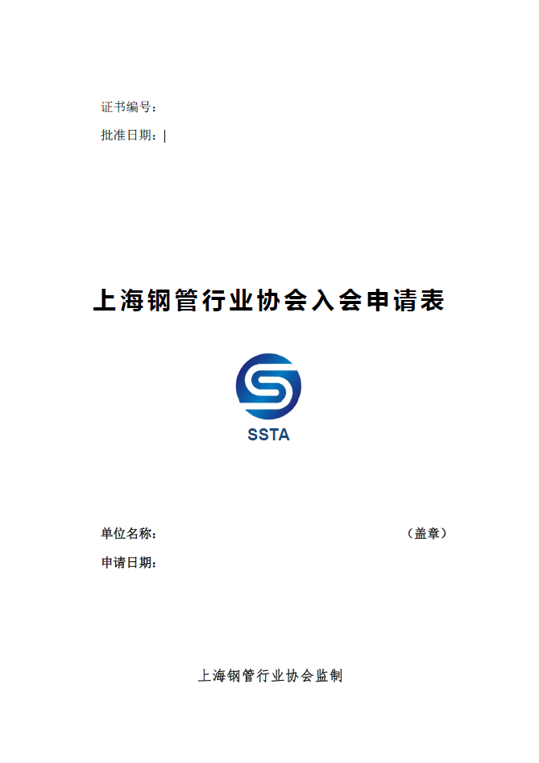

入会须知

一、申请加入本协会的单位，须填写《上海钢管行业协会入会申请表》，并附国家工商行政管理部门颁发的营业执照副本复印件及单位简介。
二、《上海钢管行业协会入会申请表》封面的“证书编号”和“批准日期”一栏，由本协会填写。
三、登录上海钢管行业协会网站（www.gghy.org）右上角“加入协会”，查看协会章程、入会指南、会费缴纳办法、下载《上海钢管行业协会入会申请表》，填写电子版或手写版，手写版填写字迹要清晰、工整，切勿潦草。
四、“*”处可根据单位产品类型选择填写。
五、申请入会的单位，应接受本协会秘书处的现场考察。
六、将填写完整并加盖单位公章的材料寄至上海钢管行业协会秘书处。
地址：上海市闸北区天目中路240号沪金大楼4楼
邮编：200070
电话/传真：021-56974051 电子邮箱： msz@gghy.org
信息部： 王赛男 13918358556

单位名称 | （中文）
单位名称 | （英文）
详细地址 |  |  |  |  |  |  |  |  |  |  | 邮 编
成立时间 |  |  |  | 注册资金（万元） |  |  |  |  |  |  | 员工人数
网 址 |  |  |  |  |  |  | 传 真
法 定  代 表 人 |  | 座 机 |  |  |  |  | 手 机 |  |  |  | 邮 箱
联 系 人 |  | 职 务 |  |  |  |  | 邮 箱 |  |  |  | QQ或微信
联 系 人 |  | 手 机 |  |  |  |  | 座 机 |  |  |  | 传 真
联 系 人 |  | 职 务 |  |  |  |  | 邮 箱 |  |  |  | QQ或微信
联 系 人 |  | 手 机 |  |  |  |  | 座 机 |  |  |  | 传 真
单位类型 | □ 国有 □ 民营 □ 股份制 □ 其他  □ 独资（独资方： ）  □ 合资（合资方： ） |  |  |  |  |  |  |  |  |  | 上 市 | □是 □否
单位类型 | □ 研究院所 □学院（校 ） □服务类公司 □ 其他 ______________
企业经济  状况 | 上年度资产总额（万元） |  |  |  |  | 上年度利润总额（万元） |  |  |  | 上年度销售收入（万元）
企业经济  状况 | 上年度纳税总额（万元） |  |  |  |  | 上年度出口总额（万美元） |  |  |  | 上年度实际产量（吨）
企业经济  状况 | 建筑面积（m²） |  |  |  |  | 设计产能  （吨/年） |  |  |  | 其他说明
申请加入 | □ 理事单位  □ 会员单位 |  | 加入其他社会组织情况
单位及产品认证情况 | （可附页）
* 企业认定情况 | 高新技术企业□；“小巨人”工程企业（小巨人□ 培育型□）；  创新型企业（国家级□ 市级□） ；重点实验室（国家级□ 市级□）；  工程实验室（国家级□ 市级□）；企业技术中心（国家级□ 市级□ 区级□）；  工程（技术）中心（国家级□ 市级□）
单位目前存在的主要问题 | （可附页）
希望协会帮助解决的事项 | （可附页）
我单位自愿加入上海钢管行业协会，遵守协会章程，履行会员权利与义务，积极参加协会组织的各项活动。

法定代表人：（签字）

年 月 日
上海钢管行业协会秘书处 意见：

签章：

年 月 日

